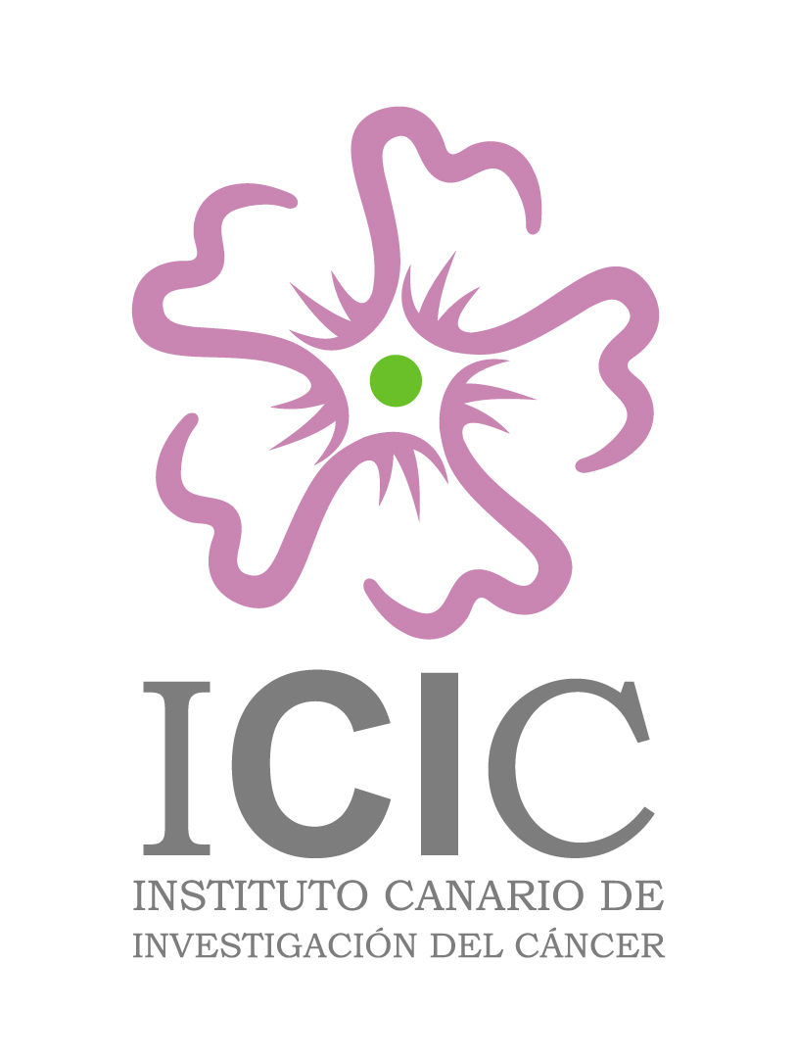

II CONFERENCIA ATLÁNTICA DEL CÁNCER

Reunión de la RTIC CENTROS DE CÁNCER

V JORNADAS CANARIAS DE ONCOLOGÍA

PROGRAMA CIENTÍFICO
JUEVES 12 DE FEBRERO (MAÑANA)
09:00 – 18:00 | ENTREGA DE DOCUMENTACIÓN
11:00 – 12:00 | Sala de Cámara  Ciclo celular y cáncer  MARCOS MALUMBRES (CNIO)  Balance entre Cdk4 y Cdk6 en el control del ciclo celular  SAGRARIO ORTEGA (CNIO)  Reguladores de ciclo celular: de cáncer a fertilidad  Moderadores:  SERGIO MORENO (CIC-Salamanca),  JOSÉ R. MURGUÍA (HUC-ICIC)
12:30 – 14:00 | Sala de Cámara  Inauguración Oficial  Presidencia de honor:  Gobierno de Canarias, Ministerio de Sanidad,  Cabildo de Tenerife, Cabildo de Gran Canaria  Ayuntamiento de Santa Cruz, Ayuntamiento de La Laguna,  Universidad de La Laguna, Universidad de Las Palmas de GC  Coordinador de la RTICCC, Presidente del ICIC  Entrega del Premio Atlántico de Investigación del Cáncer 2004  Dra Nubia Muñoz (IARC, Francia)  Ponencia  ANTONIO CAMPOS (Director Instituto Carlos III)  La investigación biomédica en España
14:00 -16:00 | Recepción  del Gobierno de Canarias
16:00 – 17:30 | Sala de Cámara  Genética y epigenética del cáncer  J.C. DÍAZ CHICO (ULPGC-ICIC)  Alteraciones moleculares en cáncer de endometrio  MANEL ESTELLER (CNIO),  Papel de las DNA metiltransferasas en el cáncer humano  MANUEL PERUCHO (BURNHAM INST., LA JOLLA)  Fenotipo mutador y metilación de DNA:  La genética transciende la epigenética en el cáncer de colon.  Moderadores:  JUAN C. LACAL (IIB-CSIC),  ORLANDO FALCÓN (HUMIGC-ICIC)
17:30 – 18:00 | Descanso y Café
18:00 – 19:30 | Sala de Cámara  Marcadores moleculares en la clínica oncológica  JOHN FOEKENS (ROTTERDAM)  High-throughput gene-expression array analysis for prognosis and therapy prediction in breast cancer  FELIX BONILLA (CP HIERRO)  Presencia de ácidos nucleicos extracelulares de estirpe tumoral en plasma  PEDRO C. LARA (HUGCDN-ICIC)  Perfiles de expresión génica linfocitaria y predicción de respuesta a radioterapia  Moderadores:  CLAUDIO OTÓN (HUC-ICIC),  ROSARIO PERONA (IIB-CSIC)
21:00 | Cena de ponentes
VIERNES 13 DE FEBRERO (Mañana)

09:00 – 10:30 | Sala A  Epidemiología y prevención del cáncer  JOSÉ M. BORRÁS (ICO-IRO)  Aplicaciones de la epidemiología a la planificación de la atención oncológica  LUIS SERRA (ULPGC-ICIC)  Factores de riesgo del cáncer de mama en Canarias. Estudio caso-control de base poblacional.  NUBIA MUÑOZ (IARC-FRANCIA)  Vacunas de HPV en la prevención del cáncer cervical  Moderadores:  ANTONIO CABRERA (ULL-ICIC),  E. BLASCO-OLAETXEA (INIPRO-ICIC) |  | Sala B  Comunicaciones libres básicas  MANUEL BENITO y col.  IGNACIO BROUARD MARTÍN y col.  ANTONIO CABRERA DE LEÓN y col.  CAROLINA ESPINA GARCIA y col.  LUIS A. HENRIQUEZ HERNÁNDEZ y col.  MIRIAM MARQUÉS y col.  ANTONIO PARRADO y col.  DAVID TEJEDOR ARAGÓN y col.  JUAN JOSÉ CABRERA GALVAN y col.  Moderadores:  IGNACIO FRÍAS (ULL-ICIC)  FÉLIX BONILLA( CP HIERRO)
10:30 – 11:00 | Descanso y Café
11:00 – 12:00 | Sala A  Nuevas terapias del cáncer (I)  J.A. MORENO-NOGUEIRA (HU Sevilla)  Factores eritropoyéticos en oncología  JAVIER DE LA RUBIA (H. La Fe, Valencia)  Inhibidores de proteosomas  Moderadores:  MANUEL MORALES (HULC-ICIC)  MARTA LLORET (HUGCDN-ICIC) | Sala B  Regulación de la apoptosis en tumores  ROSARIO PERONA (IIB-CSIC)  Papel de INK y NFKb en la respuesta de células de carcinoma no microcítico de pulmón a cisplatino  CARLOS MARTÍNEZ-A (CNB)  Muerte celular durante el desarrollo y activación de linfocitos  Moderadores:  MANUEL BENITO (U. Complutense)  A. FLORES-MORALES (KAROLINSKA INST)
12:00 – 12:30 | Descanso  Sala de Cámara  Presentación de la Revista Virtual del IICIC  “Biología y Clínica del Cáncer”  www.biocancer.com
12:30 – 14:00 | Sala A  Nuevos enfoques del tratamiento del cáncer de mama (I)  ANA LLUCH (HCUV)  Hormonoterapia del cáncer de mama  P. SANCHEZ ROVIRA (H. Jaén)  Tratamiento adyuvante en cáncer de mama  LUIS PAZ-ARES (H12OCT)  Nuevos fármacos y combinaciones en cáncer de mama avanzado  Moderadores:  ADOLFO MURIAS (HUIGC-ICIC)  VICTOR VEGA (HUIGC-ICIC) | Sala B  Señalización celular y cáncer  A. FLORES-MORALES (KAROLINSKA INS.)  Perfiles de expresión génica predictivos de resistencia androgénica en cáncer de próstata  LEANDRO FERNÁNDEZ (ULPGC-ICIC)  Regulación negativa de la vía tirosinkinasa JAK-STAT: Implicaciones en cáncer.  JUAN CARLOS LACAL (IIB)  Nuevas dianas terapéuticas en oncología: Inhibidores de colino quinasa.  Moderadores:  JM GARCÍA-CASTELLANO (HUGCDN-ICIC),  CARLOS MARTÍNEZ-A (CNB)
14:00 – 16:00 | Almuerzo en el Restaurante La Cascada
VIERNES 13 DE FEBRERO (Tarde)

16:00 – 17:30 | Sala A  Nuevas terapias del cáncer (II)  A.CASADO (HU San Carlos)  Tumores GIST.  E. ARANDA (HRS Córdoba)  ¿Quimioterapia adyuante para cáncer de colon-recto estadio II?  PILAR GARRIDO LÓPEZ (H R y Cajal)  Adyuvancia y neoadyuvancia en cáncer de pulmón.  Moderadores:  JOSÉ M. RODRÍGUEZ GARCÍA (HULC-ICIC)  ANA LLUCH (HCUV) | Sala B  Nuevos antitumorales  ÁNGEL G. RAVELO (ULL-ICIC)  Nuevas estrategias en la búsqueda de entidades químicas con actividad antitumoral  AMANCIO CARNERO (CNIO)  Modelos celulares en la búsqueda de nuevos antitumorales  F. MUÑOZ (CSIC GRANADA)  Mecanismo de acción de sesquiterpenos naturales como revertidores de la resistencia mediada por glicoproteína-P  Moderadores:  MIGUEL FERNÁNDEZ-BRAÑA (USP-CEU),  JAIME BERMEJO (ULL-ICIC)
17:30 – 19:30 | Hall del Auditorio  Café y pastas  Sesión de pósteres básicos y clínicos
17:30 – 19:00 | Sala de Cámara  Nuevas terapias del cáncer (III)  VICENTE GUILLEM (IVO)  Tratamiento del carcinoma de páncreas  JAVIER DORTA (HULC-ICIC)  Estrategia en el tratamiento de tumores de origen desconocido  Moderadores:  JOSE ALMENAREZ (HUIGC-ICIC)  F. GONZÁLEZ HERMOSO (HUC-ICIC) |  | Sala de Prensa  Reunión de la Comisión Ejecutiva de la RTIC de Centros de Cáncer  Coordinador:  EUGENIO SANTOS (CIC, Salamanca)  Comisión Ejecutiva:  J. M. BORRÁS, M. BENITO, M.A. PIRIS,  A. HIDALGO, V. GUILLEM, E. CAMPO,  C. MARTÍNEZ-A, B. N. DÍAZ-CHICO
Sala de Cámara
19:30 Asamblea del ICIC

21:30 Cena de las Jornadas en el Casino de Santa Cruz de Tenerife

SÁBADO 14 DE FEBRERO (Mañana)

09:00 – 10:30 | Sala A  Invasión, Metástasis y Rutas Señalizadoras  AMPARO CANO (IIB)  Mecanismos transcripcionales de silenciamiento de Cadherina-E. Implicaciones en la invasión tumoral  EUGENIO SANTOS (CIC)  Análisis de mecanismos de activación de proteínas ras en modelos animales modificados genéticamente  CARLOS LÓPEZ-OTÍN (IUOPA)  Proteólisis y cáncer: el degradoma tumoral  Moderadores:  VICENTE GUILEM (IVO)  MANUEL BENITO (U Complutense) |  | Sala B  Comunicaciones libres clínicas  ANTONIO IRIGOYEN y col.  JUAN JOSÉ CABRERA GALVAN y col.  ALFREDO MARTÍN SÁNCHEZ y col.  MANUEL MORALES y col. (2)  BEATRIZ PINAR SEDEÑO y col.  CARLOS RODRÍGUEZ GALLEGO y col.  M.P. CARDENES y col.  EDUARDO ZAMBRANO y col.  LUISA E. RODRIGUEZ DELGADO y col.  Moderadores:  URIEL BOHN (HUGCDN-ICIC)  ENRIQUE DE ÄLAVA (CIC)
10:30 – 11:00 | Descanso y Café
11:00 – 12:30 | Sala A  Tratamientos adyuvantes y neoadyuvantes en cáncer  J. CASINELLO (HGU GUADALAJARA)  Avances en el tratamiento del cáncer de próstata  PILAR GARCÍA ALFONSO (H.G.Marañón)  Nutrición y cáncer  MELCHOR ÁLVAREZ DE MON  Inmunoterapia sustitutiva. Biología y Terapéutica  Moderadores:  JOSÉ AGUIAR (HUGCDN-ICIC)  ELÍAS CAMPO (IDIBAPS) | Sala B  Factores pronósticos y factores predictivos de respuesta a tratamiento oncológico  ELÍAS CAMPO (IDIBAPS)  Inestabilidad cromosómica en neoplasias linfoides  ENRIQUE DE ÄLAVA (CIC)  Factores pronósticos y predictivos de respuesta en tumores mesenquimales e infantiles. El papel del patólogo.  JESÚS G. FONCILLAS (CUNAV)  Hacia nuevos marcadores tumorales a través de nuevas metodologías  Moderadores:  ENRIQUE LÓPEZ (SVAP),  LUCIO DÍAZ-FLORES (HUC-ICIC)
12:30 – 13:00 | Descanso
13:00 – 14:00 | Sesión de Clausura:  Ética e Investigación en oncología  G. PEREZ-MANGA (HG MARAÑÓN)  La investigación clínica en los pacientes ancianos  MANUEL MORENTE (CNIO),  Investigación con especimenes tumorales  - LIZÓN (U. ALICANTE)  Investigación oncológica y ética.  Moderadores:  J.A. MORENO-NOGUEIRA (HU Sevilla)  JAVIER DORTA (HULC-ICIC)  EUGENIO SANTOS (CIC, USAL)
14:30 – 16:30 | Almuerzo de despedida en el Parque Marítimo  Ayuntamiento de Santa Cruz de Tenerife  Entrega de premios  Premio a la mejor comunicación libre  1500 €, dotado por  MELCAN – MILLIPORE AGUAS  Premio a la mejor comunicación sobre cáncer de mama  1000 €, dotado por la  ASOCIACIÓN CANARIA DE CÁNCER DE MAMA  Premio a la mejor comunicación del ICIC  1000 €, dotado por  BURDINOLA.

